БЕЛОРУССКИЙ ГОСУДАРСТВЕННЫЙ ТЕХНОЛОГИЧЕСКИЙ УНИВЕРСИТЕТ

КАФЕДРА ИНФОРМАЦИОННЫХ СИСТЕМ И ТЕХНОЛОГИЙ

**Лабораторная работа №4**

**«Избыточное кодирование данных в информационных системах.**

**Код Хемминга**»

**Выполнила:**

студентка 3 курса 1 группы

Потапейко Полина Павловна

**Проверил:**

Берников Владислав Олегович

Минск 2021

**Цель:** приобретение практических навыков кодирования/декодирования двоичных данных при использовании кода Хемминга.

**Ход работы**

**Задание 1.** Представить сообщение на русском/английском языке в двоичном виде.

В качестве исходного сообщения взято произвольное предложение на английском языке (рисунок 1).

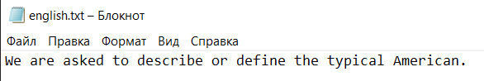

Рисунок 1 – Сообщение

Для конвертации сообщения в бинарный формат воспользуемся встроенными методами языка программирования. Код представлен на рисунке 2.

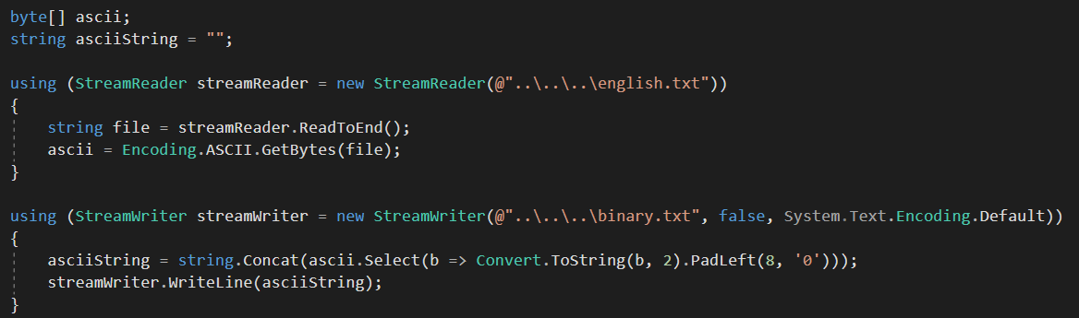

Рисунок 2 – Код для конвертации

Конвертированное сообщение представлено на рисунке 3.

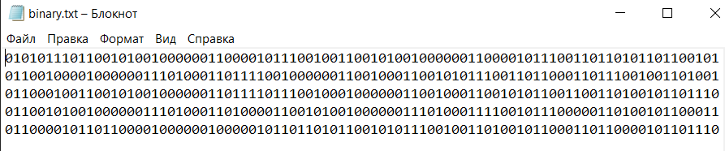

Рисунок 3 – Сообщение в бинарном виде

**Задание 2.** Для полученного информационного слова построить проверочную матрицу Хемминга (для dmin = 3).

Проверочная матрица состоит из двух подматриц – P’ размером k×r и I размером r×r. При этом матрица I является единичной.

На рисунке 4 представлена часть проверочной матрицы.

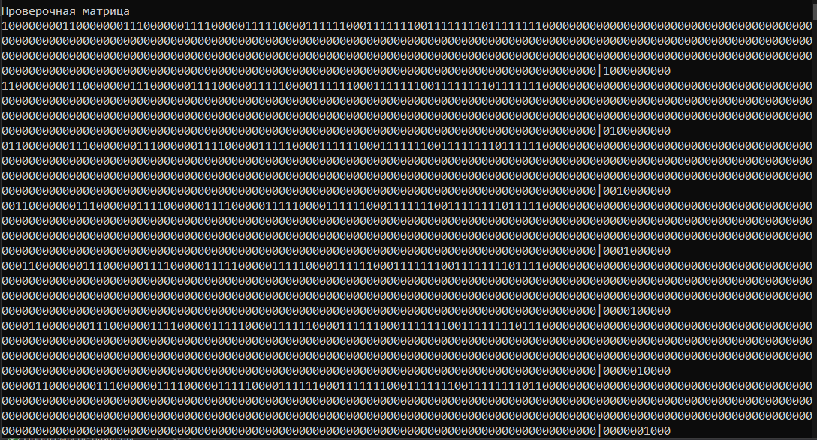

Рисунок 4 – Часть проверочной матрицы

**Задание 3.** Используя проверочную матрицу вычислить избыточные символы.

Избыточные символы находятся построчным умножением и сложением по модулю 2 соответствующих битов строки проверочной матрицы со строкой сообщения. Результат прикрепляется к битам сообщения. На рисунке 5 представлено информационное слово Xr.

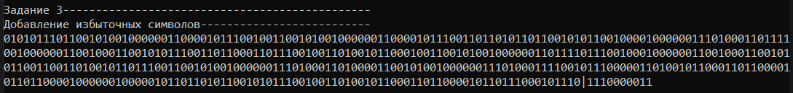

Рисунок 5 – Информационное слово

**Задание 4.** Принять исходное слово с числом ошибок 0, 1, 2. Позиция ошибки генерируется случайным образом.

Для генерации ошибки в сообщении напишем код (рисунок 6).

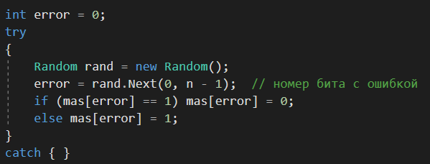

Рисунок 6 – Код генерации ошибки

Результат представлен на рисунке 7.

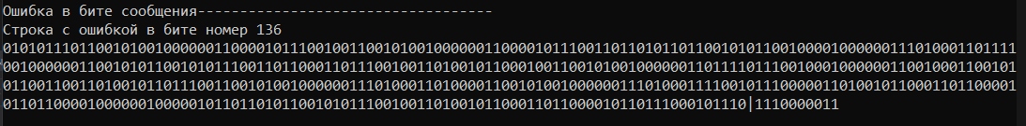

Рисунок 7 – Результат генерации ошибки в сообщении

**Задание 5.** Исправление ошибки

Для определения ошибки в сообщении вычисляются избыточные символы с использованием проверочной матрицы. Затем нужно вычислить синдром как сумму по модулю 2 избыточных символов переданного сообщения и вновь посчитанных избыточных символов. Если синдром больше 0, то в сообщении есть ошибка. Исправляется ошибка с помощью генерации унарного вектора ошибки.

На рисунке 8 представлен результат исправления ошибки.

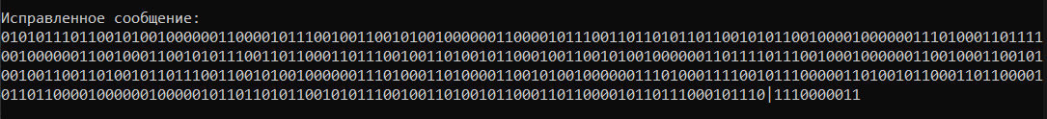

Рисунок 8 – Код генерации ошибки

**Вывод:** для получения информационного слова из информационного сообщения используется проверочная матрица Хемминга, с помощью которой вычисляются избыточные символы. Эти избыточные символы записываются после информационного сообщения. В результате передачи сообщения может возникнуть некоторое количество ошибок. Главной задачей декодирования является обнаружение и исправление возникающих ошибок. Для обнаружения ошибки используется синдром. Если он равен нулю, то ошибок нет, если больше 0, то есть ошибки. Исправление ошибок происходит с помощью специального генерируемого вектора ошибки. При количестве ошибок равному 2 одна из ошибок может быть не исправлена, или вообще проихойдет новая ошибка.